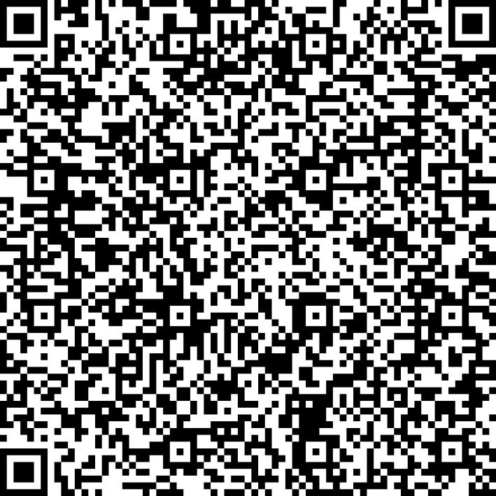
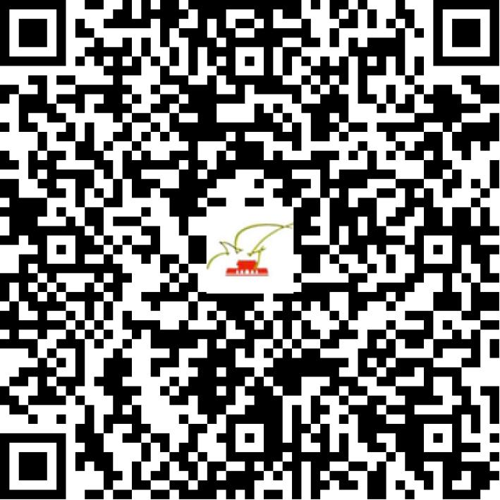

京网文〔2018〕11624-1072号

2021 | 年 | 01 | 月 | 20 | 日
名 称 | 北京酷游米科技有限公司
住 所 | 北京市顺义区马坡镇乾安路3号院三区12号楼2单元808
法定代表人 | 卢鹏展
主要负责人
类 型 | 有限责任公司
首次发证日期 | 2018年12月25日
有效期 | 2021年12月24日
网站域名 | cuyomi.com
经营范围 | 利用信息网络经营游戏产品，动漫产品
发证机关
编号
许可证有效期届满前30日内办理延续，有效期届满未延续的将依法予以注销。

